

Tema
ESPECIFICACIÓN DE CASOS DE USO DETALLADO – MÓDULO DE CRÉDITO CORE BANQUITO
GRUPO 1
Tutor
Ing. Eduardo Mauricio Campaña Ortega
MIS.MDU.CCNA.CCIA.
PhD. (c) Ingeniería de Software
PhD. (c) Seguridad Información
Fecha
04/11/2026

ÍNDICE DE CONTENIDOS

Nota: si el índice aparece vacío, haga clic derecho sobre él → Actualizar campo → Actualizar toda la tabla.

ÍNDICE DE IMÁGENES
Figura 1. Diagrama de casos de uso del módulo de crédito (PowerDesigner)
Figura 2. Cliente sujeto de crédito (panel del Core BanQuito)
Figura 3. Cliente rechazado por la regla de edad
ÍNDICE DE TABLAS
Tabla 1. Resumen de casos de uso y servicios web
Tabla 2. ECUD — CU-01: Verificar sujeto de crédito
Tabla 3. Flujo básico — CU-01 Verificar sujeto de crédito
Tabla 4. Resultados esperados de Verificar sujeto de crédito
Tabla 5. ECUD — CU-02: Calcular monto máximo de crédito
Tabla 6. Flujo básico — CU-02 Calcular monto máximo de crédito
Tabla 7. ECUD — CU-03: Otorgar crédito
Tabla 8. Flujo básico — CU-03 Otorgar crédito
Tabla 9. ECUD — CU-04: Consultar tabla de amortización
Tabla 10. Flujo básico — CU-04 Consultar tabla de amortización
Tabla 11. ECUD — CU-05: Consultar créditos del cliente
Tabla 12. Flujo básico — CU-05 Consultar créditos del cliente
ESPECIFICACIÓN DE CASOS DE USO DETALLADO
El Core Bancario BanQuito incorpora un módulo de crédito que solo expone servicios web REST. Estos servicios los consume la Comercializadora de Teléfonos Celulares cuando el comprador elige pagar con crédito directo. A continuación se presenta el diagrama de casos de uso del módulo de crédito, elaborado en PowerDesigner, y la especificación detallada de cada caso de uso, con énfasis en “Verificar sujeto de crédito”.

DIAGRAMA DE CASOS DE USO – MÓDULO DE CRÉDITO
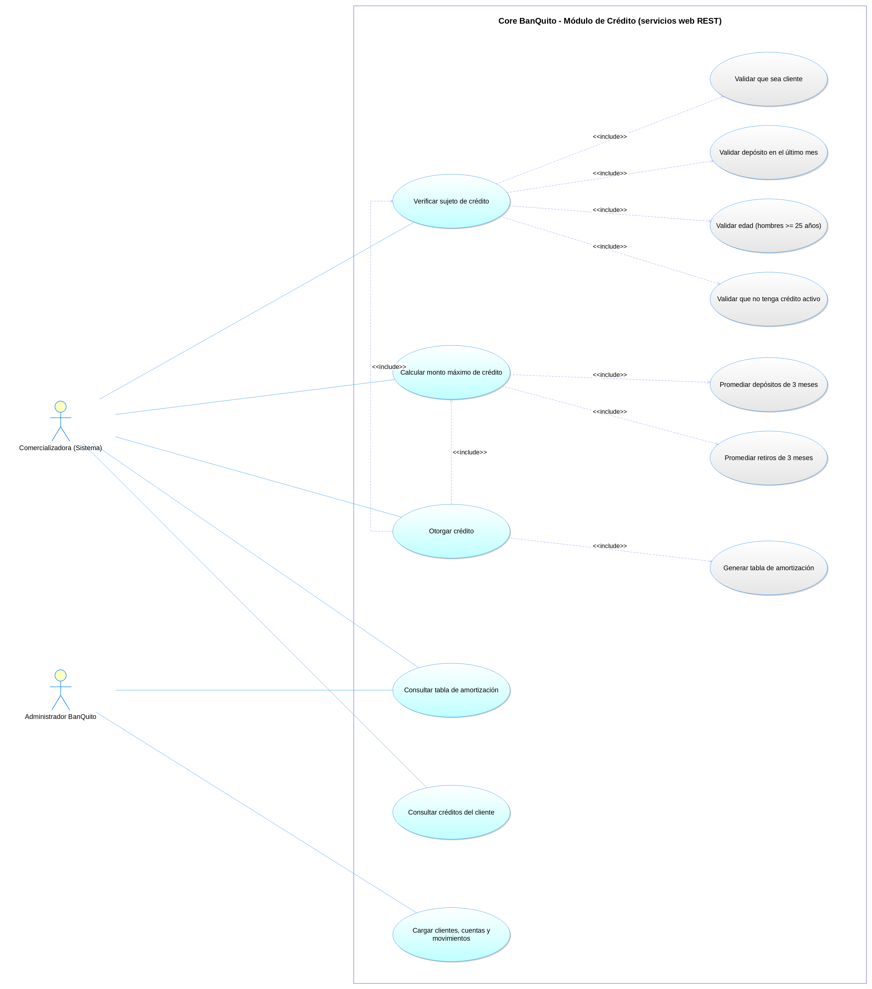
Figura 1. Diagrama de casos de uso del módulo de crédito (PowerDesigner)
Tabla 1. Resumen de casos de uso y servicios web
ID | Caso de uso | Servicio web (Core BanQuito)
CU-01 | Verificar sujeto de crédito | GET /api/creditos/sujeto/{cedula}
CU-02 | Calcular monto máximo de crédito | GET /api/creditos/monto-maximo/{codigoCliente}
CU-03 | Otorgar crédito | POST /api/creditos
CU-04 | Consultar tabla de amortización | GET /api/creditos/{codigoCredito}/amortizacion
CU-05 | Consultar créditos del cliente | GET /api/creditos/cliente/{cedula}

ECUD_VERIFICAR_SUJETO_DE_CREDITO
A continuación se muestra la especificación del caso de uso CU-01: Verificar sujeto de crédito.
Tabla 2. ECUD — CU-01: Verificar sujeto de crédito
ECUD — CU-01 | VERIFICAR SUJETO DE CRÉDITO
Nombre caso de uso | Verificar sujeto de crédito
Identificador | CU-01
Actor | Comercializadora de Celulares (sistema externo)
Descripción | Permite a la comercializadora consultar al Banco BanQuito si una persona, identificada por su cédula, es sujeto de crédito. El servicio web GET /api/creditos/sujeto/{cedula} evalúa las cuatro reglas del banco y devuelve el resultado de cada una y los motivos de rechazo.
Meta | La comercializadora conoce si puede ofrecer crédito directo al comprador y, si no puede, el motivo exacto del rechazo.
Estado | Activo
Versión | 1.0
Autor(es) | Moisés Benalcázar, Wilmer Buestán, Jefferson Masapanta
Fecha creación | 04/11/2026
Fecha modificación | 04/11/2026
Datos de entrada | - cedula: cédula ecuatoriana de 10 dígitos del comprador (parámetro de la ruta).
Precondiciones | - El servidor WS_BANQUITO_CORE_RESTFUL_JAVA está desplegado en Payara Server y la base banquito_core está disponible.  - La cédula tiene 10 dígitos numéricos.
Postcondiciones | - Éxito: HTTP 200 con exito = true y datos { codigoCliente, nombre, esCliente, depositoUltimoMes, edadValida, sinCreditoActivo, sujetoCredito, motivos }.  - Sujeto de crédito: sujetoCredito = true cuando se cumplen las cuatro reglas.  - No sujeto de crédito: sujetoCredito = false y la lista motivos indica cada regla incumplida.  - Fallo: HTTP 400 si la cédula no tiene un formato válido.
Reglas de negocio | - R1. Es cliente del banco: la cédula existe en la tabla CLIENTE.  - R2. Tiene al menos un depósito (MOVIMIENTO.TIPO = 'DEP') en el último mes en cualquiera de sus cuentas.  - R3. Si es de género masculino (GENERO = 'M'), su edad calculada con FECHA_NACIMIENTO no puede ser menor a 25 años.  - R4. No tiene un crédito activo (no existe CREDITO con ESTADO = 'ACTIVO' para el cliente).
Casos de uso incluidos | Validar que sea cliente; Validar depósito en el último mes; Validar edad (hombres ≥ 25 años); Validar que no tenga crédito activo
Casos de uso extendidos | —

Flujo básico
Tabla 3. Flujo básico — CU-01 Verificar sujeto de crédito
Actor | Sistema (Core BanQuito)
1. Ingresa la cédula del comprador y elige pagar con crédito directo.
 | 2. La comercializadora invoca GET /api/creditos/sujeto/{cedula} del Core BanQuito.
 | 3. El Core valida el formato de la cédula.
 | 4. R1: busca el cliente por cédula en la tabla CLIENTE.
 | 5. R2: consulta en MOVIMIENTO si existe al menos un depósito en el último mes.
 | 6. R3: si el género es masculino, calcula la edad a partir de FECHA_NACIMIENTO y verifica que tenga 25 años o más.
 | 7. R4: verifica en CREDITO que el cliente no tenga un crédito con estado ACTIVO.
 | 8. Arma la respuesta con el resultado de cada regla, sujetoCredito y los motivos.
 | 9. La comercializadora muestra al vendedor si el comprador es sujeto de crédito o los motivos del rechazo.

Flujos alternativos
- Paso 4 – la cédula no pertenece a un cliente: esCliente = false, sujetoCredito = false y el motivo “La persona con cédula … no es cliente del Banco BanQuito”; no se evalúan las demás reglas.
- Paso 5 – sin depósitos en el último mes: depositoUltimoMes = false y el motivo “No registra ningún depósito en el último mes”.
- Paso 6 – hombre menor de 25 años: edadValida = false y el motivo “Cliente de género masculino menor de 25 años (tiene N)”.
- Paso 7 – ya tiene un crédito activo: sinCreditoActivo = false y el motivo “Ya tiene un crédito activo en el banco”.
- Paso 3 – cédula con formato inválido: HTTP 400 “La cédula debe tener 10 dígitos”.
- Core no disponible: la comercializadora responde HTTP 503 “No se pudo conectar con el Banco BanQuito”.

Casos de prueba con los datos cargados
Tabla 4. Resultados esperados de Verificar sujeto de crédito
Cédula | Cliente | ¿Sujeto? | Motivo
1723456719 | María López (F, 31 años) | Sí | Cumple las 4 reglas
1730543210 | Diego Mora (M, 22 años) | No | Hombre menor de 25 años
1822109847 | Patricia Vaca (F) | No | Sin depósitos en el último mes
1711002343 | Luis Castro (M) | No | Tiene un crédito activo
1700000001 | — | No | No es cliente del banco
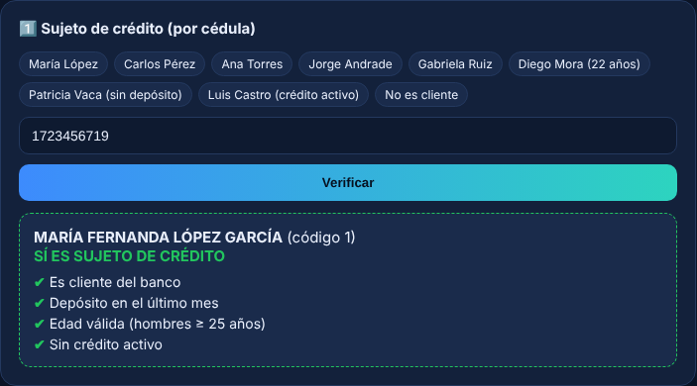
Figura 2. Cliente sujeto de crédito (panel del Core BanQuito)
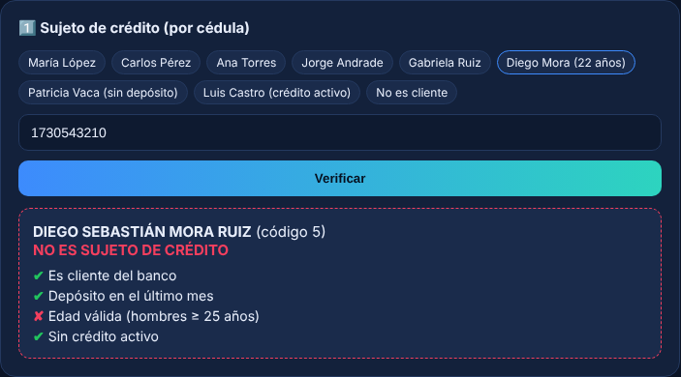
Figura 3. Cliente rechazado por la regla de edad

ECUD_CALCULAR_MONTO_MAXIMO_DE_CREDITO
A continuación se muestra la especificación del caso de uso CU-02: Calcular monto máximo de crédito.
Tabla 5. ECUD — CU-02: Calcular monto máximo de crédito
ECUD — CU-02 | CALCULAR MONTO MÁXIMO DE CRÉDITO
Nombre caso de uso | Calcular monto máximo de crédito
Identificador | CU-02
Actor | Comercializadora de Celulares (sistema externo)
Descripción | Determina el monto máximo de crédito que el banco puede otorgar a un cliente, mediante GET /api/creditos/monto-maximo/{codigoCliente}, a partir de sus depósitos y retiros de los últimos tres meses.
Meta | La comercializadora sabe hasta qué valor puede facturar a crédito al comprador.
Estado | Activo
Versión | 1.0
Autor(es) | Moisés Benalcázar, Wilmer Buestán, Jefferson Masapanta
Fecha creación | 04/11/2026
Fecha modificación | 04/11/2026
Datos de entrada | - codigoCliente: código del cliente en el Core (COD_CLIENTE).
Precondiciones | - El cliente existe en el Core BanQuito.
Postcondiciones | - Éxito: HTTP 200 con { promedioDepositos, promedioRetiros, montoMaximo } (si el resultado es negativo, el monto máximo es 0).  - Fallo: HTTP 404 si el cliente no existe.
Reglas de negocio | - PromedioDepósitos = promedio de los depósitos (TIPO = 'DEP') de los últimos 3 meses.  - PromedioRetiros = promedio de los retiros (TIPO = 'RET') de los últimos 3 meses.  - MontoMáximo = ((PromedioDepósitos − PromedioRetiros) × 30 %) × 6.
Casos de uso incluidos | Promediar depósitos de 3 meses; Promediar retiros de 3 meses
Casos de uso extendidos | —

Flujo básico
Tabla 6. Flujo básico — CU-02 Calcular monto máximo de crédito
Actor | Sistema (Core BanQuito)
1. Solicita el monto máximo del cliente.
 | 2. El Core busca el cliente por código.
 | 3. Calcula el promedio de depósitos de los últimos 3 meses.
 | 4. Calcula el promedio de retiros de los últimos 3 meses.
 | 5. Aplica la fórmula ((PromDep − PromRet) × 30 %) × 6 y redondea a 2 decimales.
 | 6. Devuelve los promedios y el monto máximo.

Flujos alternativos
- Cliente inexistente: HTTP 404 “No existe el cliente con código N”.
- Sin movimientos en los últimos 3 meses: los promedios son 0 y el monto máximo es 0.

ECUD_OTORGAR_CREDITO
A continuación se muestra la especificación del caso de uso CU-03: Otorgar crédito.
Tabla 7. ECUD — CU-03: Otorgar crédito
ECUD — CU-03 | OTORGAR CRÉDITO
Nombre caso de uso | Otorgar crédito
Identificador | CU-03
Actor | Comercializadora de Celulares (sistema externo)
Descripción | Registra el crédito directo para la compra de un teléfono mediante POST /api/creditos con el código de cliente, el precio del teléfono y el número de cuotas; genera y guarda la tabla de amortización.
Meta | El crédito queda aprobado y registrado con su tabla de amortización, y la comercializadora puede emitir la factura.
Estado | Activo
Versión | 1.0
Autor(es) | Moisés Benalcázar, Wilmer Buestán, Jefferson Masapanta
Fecha creación | 04/11/2026
Fecha modificación | 04/11/2026
Datos de entrada | - codigoCliente: código del cliente en el Core.  - precio: valor del teléfono a financiar.  - numeroCuotas: plazo en meses, de 3 a 18.
Precondiciones | - El cliente es sujeto de crédito (CU-01).  - El precio es menor o igual al monto máximo (CU-02).
Postcondiciones | - Éxito: HTTP 201 con el crédito (código, cuota fija, total de intereses, total a pagar) y su tabla de amortización.  - Fallo: HTTP 409 si no es sujeto de crédito o supera el monto máximo; HTTP 400 si el plazo no está entre 3 y 18 meses.
Reglas de negocio | - Tasa de interés: 16,5 % anual; TasaPeriodo = 16,5 % / 12.  - Cuota fija = Precio / ((1 − (1 + TasaPeriodo)^−n) / TasaPeriodo).  - Por cada cuota: Interés = Saldo × TasaPeriodo; Capital = Cuota − Interés; Saldo = Saldo − Capital.
Casos de uso incluidos | Verificar sujeto de crédito; Calcular monto máximo de crédito; Generar tabla de amortización
Casos de uso extendidos | —

Flujo básico
Tabla 8. Flujo básico — CU-03 Otorgar crédito
Actor | Sistema (Core BanQuito)
1. Envía codigoCliente, precio y numeroCuotas.
 | 2. El Core valida el plazo (3 a 18 meses) y el precio (> 0).
 | 3. Verifica nuevamente que el cliente sea sujeto de crédito (CU-01).
 | 4. Calcula el monto máximo (CU-02) y comprueba que el precio no lo supere.
 | 5. Calcula la cuota fija y genera la tabla de amortización.
 | 6. Guarda CREDITO (estado ACTIVO) y sus filas en AMORTIZACION en una sola transacción.
 | 7. Devuelve HTTP 201 con el crédito y la tabla.

Flujos alternativos
- No es sujeto de crédito: HTTP 409 “Crédito negado: …” con el motivo.
- Precio mayor al monto máximo: HTTP 409 “Crédito negado: el precio $X supera el monto máximo aprobado de $Y”.
- Plazo fuera de rango: HTTP 400 “El plazo debe ser de 3 a 18 meses”.

ECUD_CONSULTAR_TABLA_DE_AMORTIZACION
A continuación se muestra la especificación del caso de uso CU-04: Consultar tabla de amortización.
Tabla 9. ECUD — CU-04: Consultar tabla de amortización
ECUD — CU-04 | CONSULTAR TABLA DE AMORTIZACIÓN
Nombre caso de uso | Consultar tabla de amortización
Identificador | CU-04
Actor | Comercializadora (sistema) / Administrador BanQuito
Descripción | Devuelve la tabla de amortización de un crédito mediante GET /api/creditos/{codigoCredito}/amortizacion; la comercializadora la muestra en sus cuatro clientes.
Meta | Se visualizan las cuotas con # Cuota, Valor Cuota, Interés Pagado, Capital Pagado y Saldo.
Estado | Activo
Versión | 1.0
Autor(es) | Moisés Benalcázar, Wilmer Buestán, Jefferson Masapanta
Fecha creación | 04/11/2026
Fecha modificación | 04/11/2026
Datos de entrada | - codigoCredito: código del crédito.
Precondiciones | - El crédito existe.
Postcondiciones | - Éxito: HTTP 200 con el crédito y su tabla.  - Fallo: HTTP 404 si el crédito no existe.
Casos de uso incluidos | —
Casos de uso extendidos | —

Flujo básico
Tabla 10. Flujo básico — CU-04 Consultar tabla de amortización
Actor | Sistema (Core BanQuito)
1. Solicita la tabla de un crédito.
 | 2. El Core busca el crédito y sus filas de AMORTIZACION.
 | 3. Devuelve el crédito con la tabla ordenada por número de cuota.

Flujos alternativos
- Crédito inexistente: HTTP 404 “No existe el crédito N”.

ECUD_CONSULTAR_CREDITOS_DEL_CLIENTE
A continuación se muestra la especificación del caso de uso CU-05: Consultar créditos del cliente.
Tabla 11. ECUD — CU-05: Consultar créditos del cliente
ECUD — CU-05 | CONSULTAR CRÉDITOS DEL CLIENTE
Nombre caso de uso | Consultar créditos del cliente
Identificador | CU-05
Actor | Comercializadora de Celulares (sistema externo)
Descripción | Devuelve todos los créditos de un cliente con sus tablas de amortización mediante GET /api/creditos/cliente/{cedula}. La comercializadora lo usa en la opción “Tabla de amortización” para consultar por cédula.
Meta | El comprador ve sus préstamos y la tabla de cada uno.
Estado | Activo
Versión | 1.0
Autor(es) | Moisés Benalcázar, Wilmer Buestán, Jefferson Masapanta
Fecha creación | 04/11/2026
Fecha modificación | 04/11/2026
Datos de entrada | - cedula: cédula del cliente.
Precondiciones | - El servidor del Core está disponible.  - La cédula pertenece a un cliente del banco.
Postcondiciones | - Éxito: HTTP 200 con la lista de créditos (vacía si no tiene).  - Fallo: HTTP 404 si la cédula no es de un cliente; HTTP 400 si el formato es inválido.
Casos de uso incluidos | —
Casos de uso extendidos | —

Flujo básico
Tabla 12. Flujo básico — CU-05 Consultar créditos del cliente
Actor | Sistema (Core BanQuito)
1. Ingresa la cédula del cliente.
 | 2. El Core busca los créditos del cliente (el más reciente primero).
 | 3. Para cada crédito adjunta su tabla de amortización.
 | 4. La comercializadora muestra los créditos y la tabla del seleccionado.

Flujos alternativos
- El cliente no tiene créditos: lista vacía; el cliente muestra “El cliente no tiene créditos en el Banco BanQuito”.
- La cédula no pertenece a un cliente: HTTP 404 “La persona con cédula … no es cliente del Banco BanQuito”.
- Cédula con formato inválido: HTTP 400 “La cédula debe tener 10 dígitos”.

